Visual Studio 2015 install SDL2

參考:

<http://headerphile.com/sdl2/sdl2-part-0-setting-up-visual-studio-for-sdl2/>

1. 下載 SDL2-devel-2.x.x-VC.zip (Visual C++ 32/64-bit)

或是其他函式庫如SDL2_image

1. 創建專案，點選該專案的 “屬性”

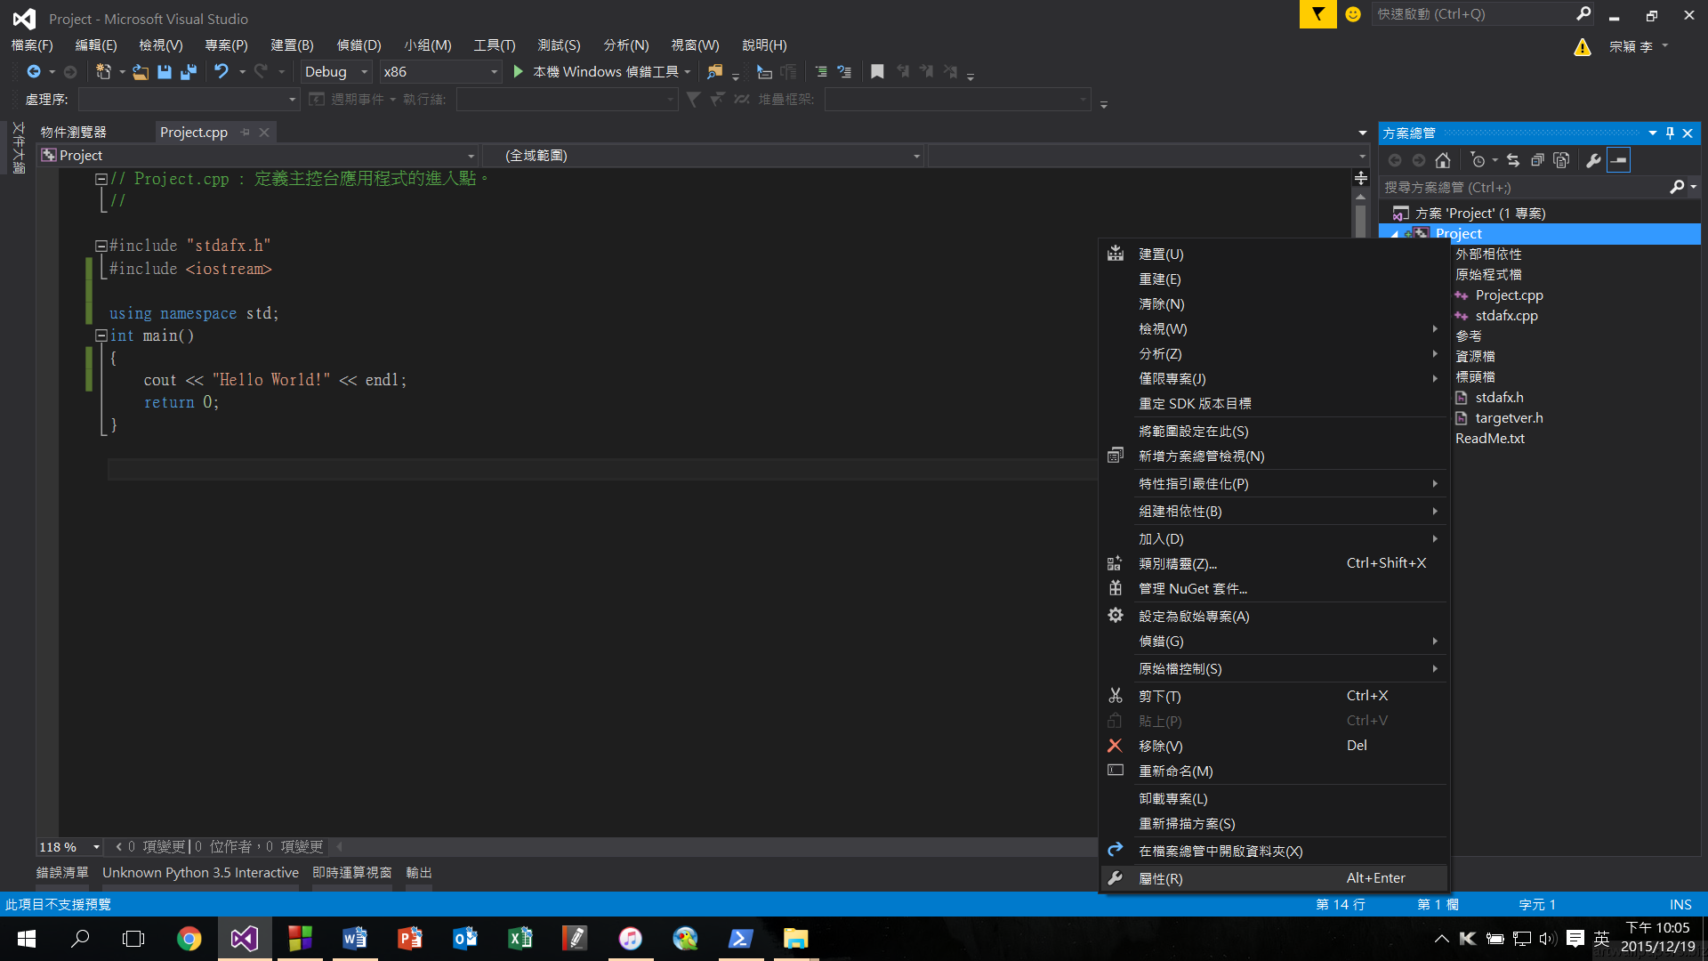

1. C/C++ -> 一般 -> 其他include目錄 ( SDL2的 .h檔所在資料夾)

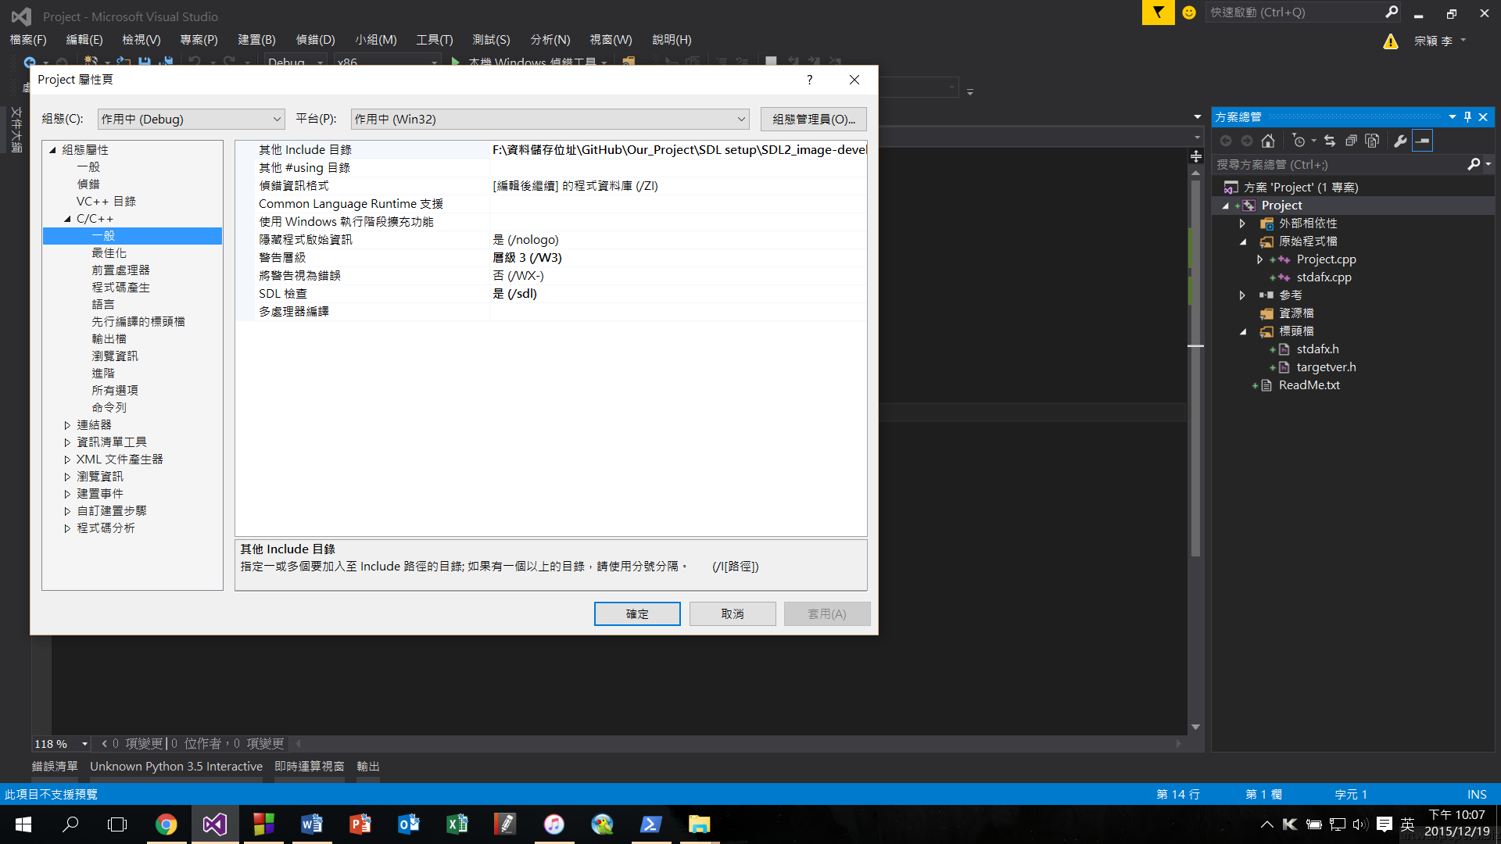

1. 連結器(Linker) -> 一般 -> 其他程式庫目錄(SDL2 的 .lib檔所在資料夾)

(PS: 32位元在x86裡 ; 64位元在x64裡)

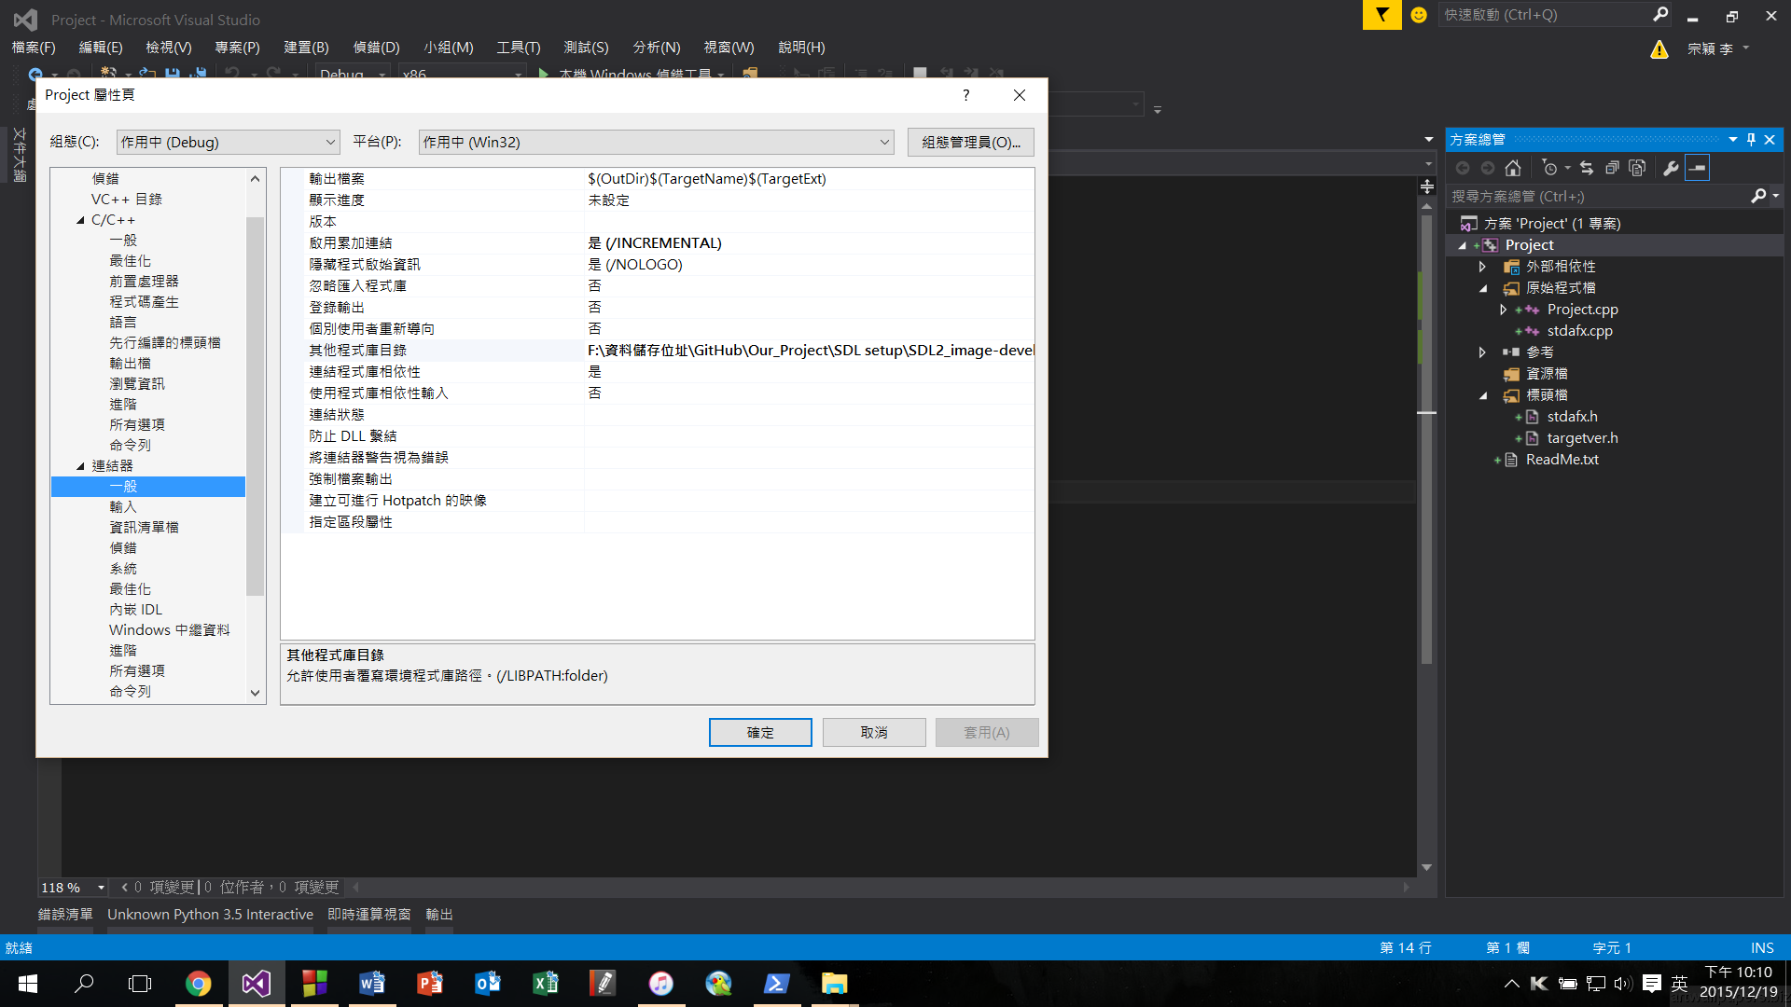

1. 連結器 -> 輸入 -> 其他相依性

輸入SDL2.lib SDL2main.lib

SDL2_image.lib SDL2_ttf.lib SDL2_mixer.lib (SDL extension libraries)

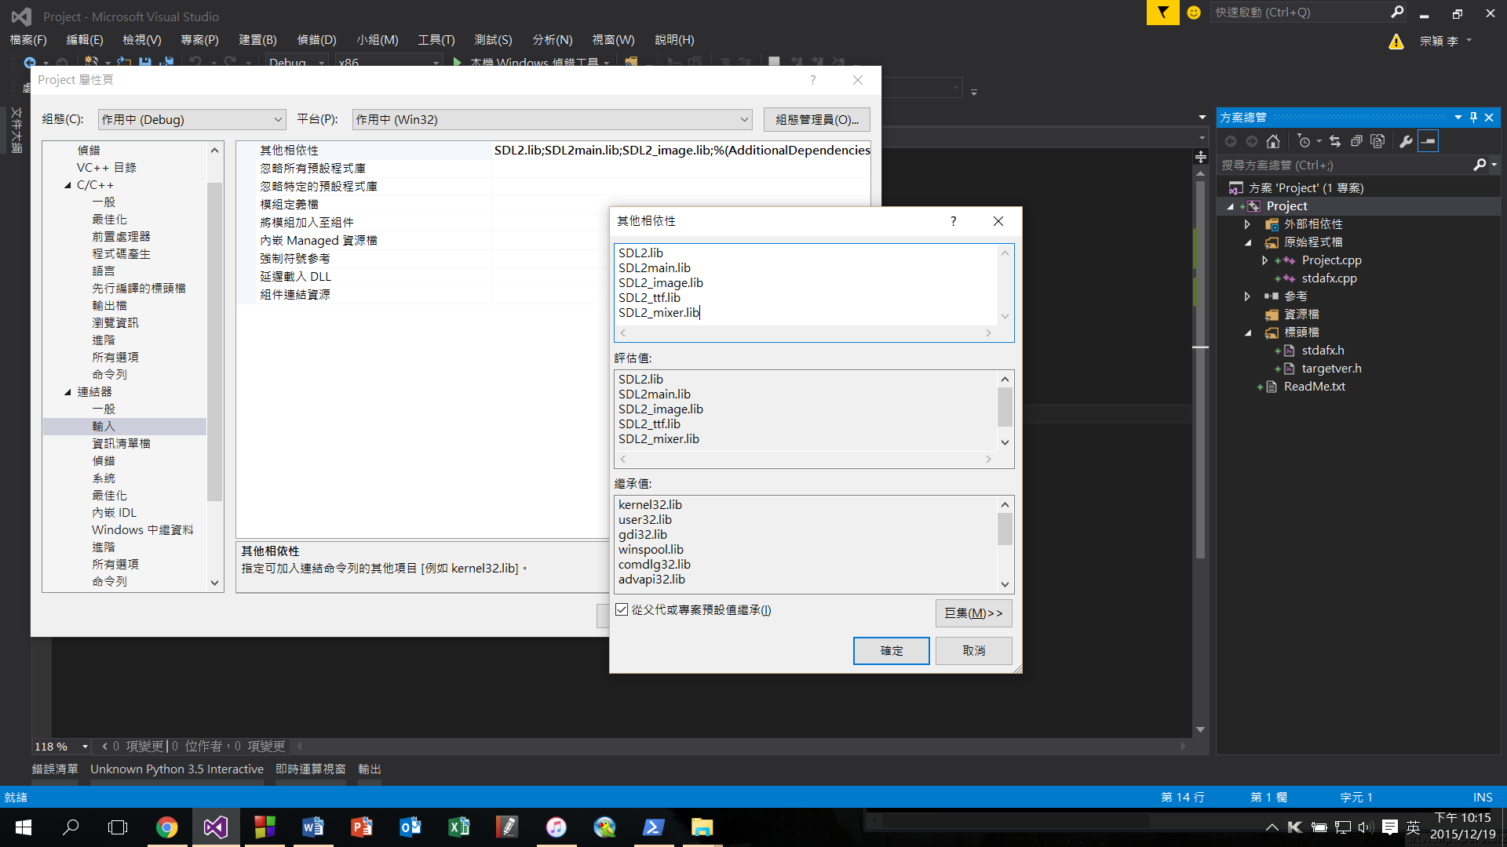

1. 複製 .dll檔到專案 .exe 檔所在資料夾

注意:會在Debug資料夾，而不是專案(.vcxproj)所在資料夾。需先讓程式編譯一次才會出現Debug資料夾。此外，應該可以找到兩個Debug資料夾，要找較外層的那個Debug。複製所有.dll檔到該資料夾。

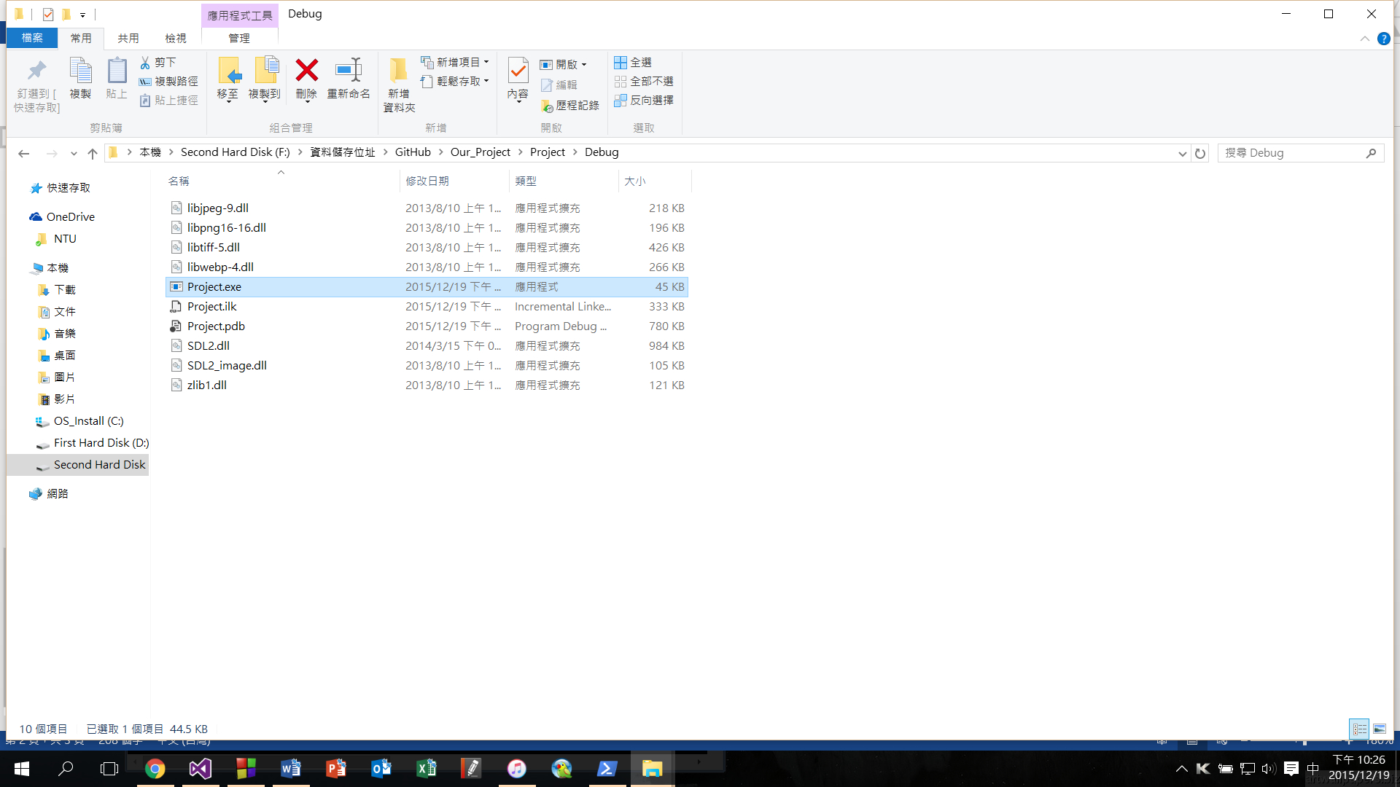

**.exe檔**

此外，也可以將dll複製到系統目錄的資料夾，不過SDL2給Visual Studio 與給Code::Blocks 的dll檔都是同樣名字，而且x86與x64內的也是相同名字，我不確定是否這些 SDL2.dll檔是一樣的，若是都放在系統目錄的資料夾兩個編譯器應當會找到同一個SDL2.dll檔，為了避免麻煩所以選擇複製到專案的資料夾XD。

1. 這樣應該就可以用了